**PONTIFÍCIA UNIVERSIDADE CATÓLICA DE MINAS GERAIS**

**PUC Minas Virtual**

**Pós-graduação *Lato Sensu* em Arquitetura de *Software* Distribuído**

Projeto Integrado

Relatório Técnico

Sistema de Gestão de Serviços em Canteiros de Obras

Alexandre M Izefler

Belo Horizonte

Dezembro, 2021.

# Projeto Integrado – Arquitetura de Software Distribuído

**Sumário**

Projeto Integrado – Arquitetura de Software Distribuído 2

1. Introdução 3

2. Cronograma do Trabalho 5

3. Especificação Arquitetural da solução 6

3.1 Restrições Arquiteturais 6

3.2 Requisitos Funcionais 7

3.3 Requisitos Não-funcionais 9

3.4 Mecanismos Arquiteturais 10

4. Modelagem Arquitetural 11

4.1 Diagrama de Contexto 12

Etapa 2 - Pendente 12

Etapa 3 - Pendente 13

Referências 13

## Introdução

O setor da construção civil nos últimos anos teve um crescimento surpreendente. Para se ter uma ideia, no primeiro trimestre do ano 2021 foi registrado um crescimento econômico do PIB de 2,1%, e a construção civil obteve uma representatividade no PIB nacional de 7%. Portanto, fica claro a importância deste setor na geração de empregos e renda e a sua relevância no crescimento econômico do Brasil. Mesmo no período da pandemia do Covid 19 no qual grande parte dos setores econômicos foram afetados negativamente, a Construção Civil manteve-se em destaque e com um forte crescimento, pois com o confinamento da população, novas necessidades foram descobertas em suas moradias e as pessoas passaram a valorizar mais o conforto e às suas novas necessidades “a casa como seu refúgio”.

Todo esse crescimento e potencial futuro é fonte de investimentos que são impulsionados e necessários em melhorias dos processos e adoção de novas tecnologias para ser competitivo no mercado. É justamente neste contexto que a Construtora ConstruBC, uma empresa fictícia, em seu planejamento estratégico designou parte do seu orçamento anual para a modernização dos seus canteiros de obras com o uso da tecnologia para otimização de desperdícios e melhorar a gestão da qualidade do seu produto final – a moradia do seu cliente.

A ConstruBC atua no segmento de moradias de casas em condomínios fechados para famílias das classes A e B, presente em quase todos os Estados brasileiros, possui pipeline de mais de 250 obras em andamento. São mais de 10 mil funcionários diretos e 20 mil indiretos, que juntos tem trabalhado para realizar o sonho de mais de 500 mil clientes.

Um estudo foi realizado nos canteiros de obras da ConstruBC por uma consultoria especializada em melhorias de processos e na aplicação da metodologia de design thinking. E foi identificado que a comunicação entre os engenheiros e auxiliares de engenharia com os profissionais do escritório central da companhia não tem sido fácil. Pois, todos os meses ocorrem problemas nos dados repassados para o sistema ERP central da companhia, e isso tem se tornado um parto na consolidação das medições de serviços para a realização dos pagamentos aos fornecedores.

Além dos problemas de comunicação, os usuários do sistema atual no canteiro de obras, reclamam de lentidão, usabilidade ruim e falta de mobilidade para apuração dos quantitativos dos serviços executados, sendo que muitas vezes, os dados adicionados no sistema não são totalmente confiáveis.

O resultado deste estudo forneceu informações bem positivas e animadoras, caso seja produzida uma solução centrada no usuário e que envolva mobilidade, a nova plataforma poderia reduzir em 15% os desperdícios do uso da mão-de-obra fornecidas pelos empreiteiros parceiros, diminuir em 12% o prazo da construção dos empreendimentos e por último, aumentar em 18% a qualidade do produto final.

Em resumo, os resultados dos estudos trouxeram bastante motivação para a construção de uma plataforma, esta nomeada como, plataforma de Gestão de Serviços de Canteiros de Obras (GSC Obras), sendo, portanto, o objetivo deste trabalho, a apresentação da solução arquitetural de software para o desenvolvimento desta plataforma.

Por se tratar de um produto importante e que as expectativas quanto aos resultados sejam atendidas, foram definidos 3 objetivos para esta versão inicial da plataforma GSC Obras, sendo eles:

* Ser uma solução totalmente integrada com os sistemas core da companhia, permitindo a continuidade fluida dos processos de negócios de compras, financeiro e cronograma de projetos;
* De fácil entendimento e uso, que promova mobilidade e permita o uso off-line para as funções que necessite de circulação pelo empreendimento;
* Seja segura, escalável, tolerante a falhas e robusta para suportar o crescimento da operação no decorrer dos anos.

Portanto, neste documento serão apresentados os requisitos arquiteturais, funcionais e não funcionais e as diagramações da solução para o desenvolvimento da plataforma GSC Obras que compreenda os objetivos citados acima.

## Cronograma do Trabalho

A seguir é apresentado o cronograma proposto para as etapas deste trabalho.

|  |  |  |  |
| --- | --- | --- | --- |
| **Datas** | | **Atividade / Tarefa** | **Produto / Resultado** |
| **De** | **Até** |
| 06 / 12 / 2021 | 06 / 12 / 2021 | 1. Cronograma do Trabalho | Construção desta tabela |
| 10 / 12 / 2021 | 11 / 12 / 2021 | 1. Contextualização do trabalho | Construção da contextualização deste projeto |
| 06 / 01 / 2022 | 06 / 01 / 2022 | 1. Definição dos requisitos Arquiteturais | Lista dos requisitos Arquiteturais identificados |
| 08 / 01 / 2022 | 09 / 01 / 2022 | 1. Definição dos requisitos Funcionais | Lista dos requisitos funcionais identificados |
| 10 / 01 / 2022 | 10 / 01 / 2022 | 1. Definição dos requisitos Não-funcionais | Lista dos requisitos Não-funcionais identificados |
| 10 / 01 / 2022 | 10 / 01 / 2022 | 1. Definição dos Mecanismos Arquiteturais | Lista dos Mecanismos Arquiteturais identificados |
| 10 / 01 / 2022 | 11 / 01 / 2022 | 1. Construção dos Diagramas de Contextos – Modelo C4 | Diagrama de contexto criado no Draw.io e documentado |
| 12 / 01 / 2022 | 12 / 01 / 2022 | 1. Revisão da Etapa 1 | Documento Etapa 1 revisado |
| 06 / 01 / 2022 | 08 / 01 / 2022 | 1. Construção do vídeo de apresentação da Etapa 1 | Vídeo criado da Etapa 1 |
| 12 / 02 / 2022 | 13 / 02 / 2022 | 1. Apresentação em PPT da Etapa 1 | PPT |
| 13 / 02 / 2022 | 13 / 02 / 2022 | 1. Publicação no repositório Github Etapa 1 | Arquivos produzidos no Github disponíveis abertamente |
| 15 / 02 / 2022 | 16 / 02 / 2022 | 1. Construção dos Diagramas de Contêineres | Diagramas de contêineres |
| 18 / 02 / 2022 | 19 / 02 / 2022 | 1. Construção dos Diagramas de Componentes | Diagramas de componentes |
| 20 / 01 / 2022 | 21 / 01 / 2022 | 1. Desenho dos Wireframes da POC | Protótipos de telas de baixa fidelidade |
| 01 / 03 / 2022 | 14 / 04 / 2022 | 1. Código da aplicação | Aplicação com 3 requisitos implementados |
| 15 / 04 / 2022 | 15 / 04 / 2022 | 16. Publicação no repositório Github Etapa 2 | Arquivos produzidos no Github disponíveis abertamente |
| 17 / 04 / 2022 | 18 / 04 / 2022 | 17. Análise das abordagens arquiteturais | Seção do documento produzido |
| 23 / 04 / 2022 | 26 / 04 / 2022 | 18. Cenários | Seção do documento produzido |
| 01 / 05 / 2022 | 07 / 05 / 2022 | 19. Evidências da avaliação | Seção do documento produzido |
| 08 / 05 / 2022 | 09 / 05 / 2022 | 20. Resultados obtidos | Seção do documento produzido |
| 15 / 05 / 2022 | 21 / 05 / 2022 | 21. Avaliação crítica dos resultados | Seção do documento produzido |
| 23 / 05 / 2022 | 29 / 05 / 2022 | 22. Conclusão | Seção do documento produzido |
| 01 / 06 / 2022 | 04 / 06 / 2022 | 23. Construção do vídeo de apresentação da Etapa 3 | Vídeo da etapa 3 disponível |
| 15 / 06 / 2022 | 15 / 06 / 2022 | 24. Publicação no repositório Github Etapa 3 | Arquivos produzidos no Github disponíveis abertamente |

## Especificação Arquitetural da solução

Esta seção apresenta a especificação básica da arquitetura da solução a ser desenvolvida, incluindo diagramas, restrições e requisitos definidos pelo autor, tal que permitem visualizar a macroarquitetura da solução.

## Restrições Arquiteturais

Os Requisitos Arquiteturais são todos os requisitos, sejam eles Funcionais ou Não-Funcionais que têm **impacto direto** sobre a Arquitetura do Sistema. Dessa forma, o Arquiteto precisa analisar os requisitos do sistema identificando algumas propriedades e então “filtrando” os Requisitos Arquiteturais. A lista a seguir apresenta os requisitos arquiteturais que foram identificados para implementação inicial da plataforma.

|  |  |
| --- | --- |
| **ID** | **Descrição** |
| RA01 | Deve-se usar tecnológicas Microsoft para o desenvolvimento de toda a plataforma GSC Obras. |
| RA02 | Toda comunicação entre os sistemas core da companhia e da plataforma GSC Obras, deve ser realizada através da plataforma de Integração AIS (Azure Integration Services), preferencialmente no formato Rest/Json. |
| RA03 | Deve ser considerado a nuvem Microsoft Azure como provedora da infraestrutura necessária para a plataforma GSC Obras. |
| RA04 | Deve ser usado a ferramenta Azure DevOps (Boards, Git, CI e CD), ambiente da companhia, para o gerenciamento de todo o ciclo de desenvolvimento e evolução da plataforma. |
| RA05 | Para o gerenciamento de identidades dos usuários deve ser usado a plataforma Microsoft Identity, portanto, deve ser considerado a autenticação/autorização baseada neste provedor com uso de RBAC (Controle de acesso baseado em funções) para permissões granulares. |
| RA06 | Em muitas obras a comunicação com a Internet é precária, portanto, a solução precisa contemplar um modelo off-line/on-line. |
| RA07 | A comunicação realizada entre os canteiros de obras e a plataforma GSC Obras da companhia deve ser pela Internet sem o uso de VPN (Rede Virtual Privada). |
| RA08 | São usados smartphones e tablets com os sistemas operacionais Android (Google) e iOS (Apple), portanto, a solução mobile deve suportar ambas as plataformas. |
| RA09 | Desenvolvimento mobile deve usar a plataforma Xamarin, como a equipe do projeto não possui total domínio da tecnologia, deve ser realizado uma PoC para definição dos exemplos das melhores práticas para serem seguidas. |
| RA10 | Distribuição das versões dos aplicativos Mobile devem ser realizadas pela ferramenta de MDM (gerenciamento de dispositivo móvel) e MAM (gerenciamento de aplicativo móvel) Microsoft Intune. |
| RA11 | Implementação do padrão Request/Replay entre as comunicações transacionais dos sistemas Backend e Mobile da plataforma GSC Obras. |

## Requisitos Funcionais

Os Requisitos Funcionais são todos aqueles que estão associados às funcionalidades que ditam **o que** sistema deve fazer. A lista a seguir apresenta os requisitos funcionais identificados para o desenvolvimento inicial da plataforma.

|  |  |  |  |
| --- | --- | --- | --- |
| **ID** | **Descrição Resumida** | **Dificuldade (B/M/A)\*** | **Prioridade**  **(B/M/A)\*** |
| RF01 | O Backend da plataforma GSC Obras, deve sincronizar as Ordens de Serviços das Obras que foram geradas pela equipe de Suprimentos através do sistema ERP SAP. | A | A |
| RF02 | O Backend da Plataforma GSC Obras, deve sincronizar o Cronograma da Obra que foi gerado pela equipe de Projetistas através do sistema Project On-line. | A | A |
| RF03 | Os usuários devem identificar-se com as suas credenciais de acesso a rede da companhia para acesso ao sistema Mobile da plataforma GSC Obras. | M | A |
| RF04 | Os usuários devem identificar-se com as suas credenciais de acesso a rede da companhia para acesso ao sistema Web da plataforma GSC Obras. | M | A |
| RF05 | Os usuários devem somente visualizar e realizar qualquer ação nos sistemas Web e Mobile da plataforma GSC Obras para as Obras que possuírem acesso. | M | A |
| RF06 | O sistema Mobile da plataforma GSC Obras, deve apresentar uma lista das Ordens de Serviços planejadas cronologicamente baseando-se na semana corrente, além de permitir que seja realizado uma busca por um intervalo de datas no passado/futuro. | M | A |
| RF07 | O Backend da plataforma GSC deve criar e liberar uma janela de medição (Abertura de período) para o mês corrente e as próximas janelas serão criadas e liberadas após o encerramento da janela corrente da medição de serviços (Fechamento de período). | M | A |
| RF08 | O engenheiro, através do sistema Mobile da plataforma GSC Obras, deve distribuir as Ordens de Serviços aos respectivos Empreiteiros, informando a data início da execução do serviço, dentro de uma janela de medição liberada. | B | A |
| RF09 | O engenheiro, através do sistema Mobile da plataforma GSC Obras, deve medir os serviços executados dentro da janela de medição liberada, informando a data final e quantidades da unidade de medida executadas pelos empreiteiros nas devidas Ordens de Serviços no sistema Mobile da plataforma GSC. | M | A |
| RF10 | O Backend da plataforma GSC Obras, deve atualizar as atividades do cronograma com a data inicial da execução das Ordens de Serviços no sistema Project On-line, para que seja possível a realização do avanço físico da Obra. | A | A |
| RF11 | O engenheiro, através do sistema Mobile da plataforma GSC Obras, deve ao finalizar as medições encerrar o período de medição. | B | A |
| RF12 | O Backend da plataforma GSC Obras, deve enviar as medições de serviços para o sistema ERP SAP, quando for sinalizado o fechamento do período de medição de serviços, para que seja possível a geração das ordens de pagamento das medições aos Empreiteiros. | A | A |
| RF13 | O Backend da plataforma GSC Obras, deve notificar por push (Mobile) aos usuários dos canteiros das obras quando o pagamento das medições de serviços dos Empreiteiros for realizado através do sistema ERP SAP. | M | B |
| RF14 | O Backend da plataforma GSC Obras, deve notificar por e-mail aos usuários dos canteiros das obras quando o pagamento das medições de serviços dos Empreiteiros for realizado através do sistema ERP SAP. | B | M |
| RF15 | O Backend da plataforma GSC Obras, deve notificar por push (Mobile) aos usuários dos canteiros de obra quando o período de medição for aberto e fechado. | M | B |
| RF16 | O Backend da plataforma GSC Obras, deve notificar por e-mail aos usuários dos canteiros de obra quando o período de medição for aberto e fechado. | B | M |
| RF17 | O engenheiro, através do sistema Mobile da plataforma GSC Obras, poderá acompanhar o status do pagamento de cada empreiteiro das medições encerradas. | M | M |
| RF18 | O engenheiro poderá a qualquer momento habilitar a opção para trabalhar off-line no sistema Mobile da plataforma GSC Obras. Este recurso deve permitir que seja realizado a medição dos serviços em campo somente. Quando o engenheiro quiser enviar as coletas realizadas e possuir conectividade com a Internet poderá enviar as medições realizadas. | A | M |
| RF19 | O engenheiro poderá acompanhar por meio de um relatório de acompanhamento as medições de cada empreiteiro do período corrente e dos fechados, no sistema Web da plataforma GSC Obras. | M | M |
| RF20 | Os usuários poderão acessar o seu perfil para modificar as suas preferências no sistema Mobile da plataforma GSC Obras. | B | B |

*B=Baixa, M=Média, A=Alta.

## Requisitos Não-funcionais

Os Requisitos Não-Funcionais estão associados às restrições de funcionalidades que **ditam como** o sistema deve fazer. A lista a seguir apresenta os requisitos funcionais identificados para o desenvolvimento inicial da plataforma.

|  |  |  |
| --- | --- | --- |
| **ID** | **Descrição** | **Prioridade**  **B/M/A** |
| RNF01 | A plataforma GSC Obras deve habilitar a autenticação e autorização baseado no modelo Oauth2 da plataforma Microsoft Identity com base no provedor Azure Active Directory. | A |
| RNF02 | A plataforma GSC Obras deve realizar a integração com o sistema SAP ERP usando o protocolo RFC (Remote Function Call), modelo proprietário da SAP. Por meio da plataforma AIS (Azure Integration Services) deve ser usado o SAP Connector (https://docs.microsoft.com/en-us/connectors/sap/) | A |
| RNF03 | A plataforma GSC Obras deve realizar a integração com o sistema Project On-line usando as suas APIs oficiais. | A |
| RNF04 | O engenheiro ao habilitar o modo off-line para realizar a medição dos serviços em campo, deve ser usado o SQLite para armazenar os dados localmente no dispositivo móvel. | M |
| RNF05 | O sistema deve permitir o funcionamento 6 x 12, sendo das 07:00 as 19:00 de segunda-feira a sábado. | A |
| RNF06 | O sistema deve comportar com uma quantidade de 5.000 usuários e aproximadamente 300 obras em andamento no primeiro ano, podendo ter um crescimento nos próximos anos, por ano, 20% de obras. | A |
| RNF07 | A versão Web da plataforma deve suportar os navegadores modernos, prioritariamente o Microsoft Edge. | A |
| RNF08 | A versão Mobile Android da plataforma deve suportar os dispositivos considerados medianos na faixa de preço entre R$ 1.200 à R$ 1.800 com as versões mais recente do Sistema Operacional. | A |
| RNF09 | A versão Mobile iOS da plataforma deve suportar a versão iPhone 8 ou superior. Atenção! A versão para iOS é desejável no momento, poderá no futuro ser requerido. | B |
| RNF10 | A distribuição das aplicações e a infraestrutura (IoC – Infraestrutura como Código) devem ser automatizadas usando pipelines CI/CD do Azure DevOps. | A |
| RNF11 | As notificações por e-mail ou push devem operar por meio de filas de mensagens. | A |
| RNF12 | Rastreamento de uso, falhas e performance deve ser utilizado o Azure Monitor Application Insights e Workspce Analytics. | A |
| RNF13 | As comunicações entre os sistemas Backend e Mobile da plataforma GSC Obras, para os cenários transacionais devem implementar o padrão de integração Request/Replay. | A |

## Mecanismos Arquiteturais

Os mecanismos arquiteturais representam conceitos técnicos fundamentais que serão padronizados por toda a solução. Eles são refinados durante o projeto em três estados, representados pelas três categorias de Mecanismos Arquiteturais:

* Mecanismo de Análise, que dá ao mecanismo um nome, uma descrição resumida e alguns atributos básicos derivados dos requisitos do projeto.
* Mecanismo de Design, que são mais concretos e assumem alguns detalhes do ambiente de implementação.
* Mecanismo de Implementação, que especifica a exata implementação de cada mecanismo.

|  |  |  |
| --- | --- | --- |
| **Análise** | ***Design*** | **Implementação** |
| Persistência | ORM | EntityFramework |
| Persistência | ORM | Sqlite |
| Persistência | Banco de Dados NoSQL | Azure CosmosDb Documents |
| Front end | MVC | Asp.Net Core MVC |
| Front end | Mobile | Xamarin |
| Front end | Navegador Web | Microsoft Edge |
| Back end | Serverless | Azure Functions |
| Back end | Serverless | Azure Logic App |
| Integração | iPaaS | Azure Integration Services |
| Log do sistema | Telemetria | Azure Monitor Application Insights |
| Teste de Software | Testes unitários | xUnit |
| Usabilidade | Notificação por Push | Azure Hub Notification |
| Confiabilidade | Eventos | Azure Event Grid |
| Confiabilidade | Service Bus | Azure Service Bus |
| Autenticação | Oauth2 | Azure Active Directory |
| Autorização | Oauth2 | Azure Acitve Directory |
| Gerenciamento Mobile | MDM e MAM | Microsoft Intune |
| Distribuição | Integração e Entrega Continua (CI/CD) | Azure DevOps |

## Modelagem Arquitetural

Esta seção apresenta a modelagem arquitetural da solução proposta, de forma a permitir seu completo entendimento visando à implementação da Prova de Conceito (PoC) da plataforma GSC Obras na seção 5.

Para esta modelagem arquitetural optou-se por utilizar o modelo C4 para documentação de arquitetura de software. Mais informações a respeito podem ser encontradas aqui: <https://c4model.com/> e aqui: <https://www.infoq.com/br/articles/C4-architecture-model/>. Dos quatro nível que compõem o modelo C4 três serão apresentados aqui e somente o Código será apresentado na próxima seção (5).

## 4.1 Diagrama de Contexto

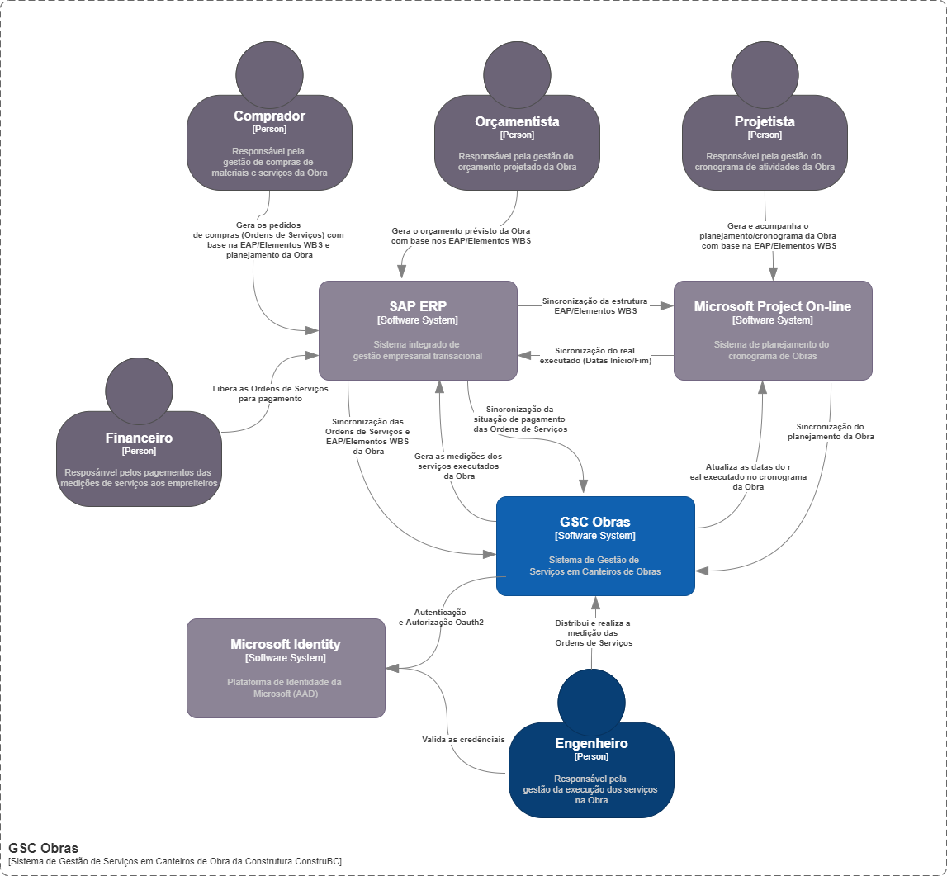

**Figura 1 - Visão Geral da Solução GSC Obras.**

A figura 1 mostra a especificação o diagrama geral da solução proposta, com todos seus principais sistemas e pessoas envolvidas no processo de medição de serviços. É importante compreender a dependência dos processos de Compras e Planejamento, para que seja possível a distribuição das Ordens de Serviços, a medição das Ordens de Serviços executadas e acompanhamento do pagamento aos empreiteiros referente as janelas de medição.

## Etapa 2 - Pendente

*<Conteúdo a ser produzido- Data final 15 de abril>*

## Etapa 3 - Pendente

*<Conteúdo a ser produzido – Data final 15 de junho>*

## Referências

ABRAINC. **ABRAINC Explica: A importância da Construção Civil para impulsionar a economia brasileira.** São Paulo, 28 de junho de 2021. Disponível em: <https://www.abrainc.org.br/abrainc-explica/2021/06/28/abrainc-explica-a-importancia-da-construcao-civil-para-impulsionar-a-economia-brasileira/> . Acesso em: 10 de dezembro de 2021.

MICRSOFT. **O Microsoft Intune é um provedor de MDM e de MAM para dispositivos.** 23 de dezembro de 2021. Disponível em: <https://docs.microsoft.com/pt-br/mem/intune/fundamentals/what-is-intune>. Acesso em: 01 de janeiro de 2022.

MICRSOFT. **Padrão de Request-Reply assíncrono.** 09 de dezembro de 2021. Disponível em: <https://www.abrainc.org.br/abrainc-explica/2021/06/28/abrainc-explica-a-importancia-da-construcao-civil-para-impulsionar-a-economia-brasileira/>. Acesso em: 15 de dezembro de 2021.

BROWN, Simon. **O modelo C4 de documentação para Arquitetura de Software.** 01 de agosto de 2018. Disponível em: <https://www.infoq.com/br/articles/C4-architecture-model/>. Acesso em: 01 de dezembro de 2021.